Strokovna ekskurzija v Zaplano in Cerknico
9. aprila 2026
Tokratna strokovna ekskurzija bo organizirana 9. aprila na Notranjsko v Zaplano in Cerknico. Udeležili se je bomo člani OZSČ Novo mesto in Bela krajina.
V prvem delu si bomo ogledali del utrdb Rupnikove linije na Zaplani nad Vrhniko.
Rupnikova linija ali Rupnikova črta je sistem utrdb, ki jih je začela graditi Kraljevina Jugoslavija na ozemlju zahodne Slovenije pred drugo svetovno vojno kot obrambo pred italijanskim napadom. Ime je dobila po jugoslovanskemu generalu slovenskega rodu Leonu Rupniku.
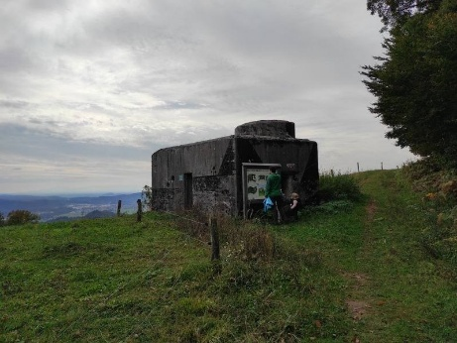
Obrambna črta nikoli ni služila svojemu namenu, saj je bila zapuščena še pred italijanskim napadom na Jugoslavijo v aprilski vojni. Danes je ponekod v zahodni Sloveniji ostanke Rupnikove obrambne črte še možno videti, največ od Blegoša do Golega vrha v Poljanski dolini. Celotna obrambna črta je bila razdeljena na pet sektorjev, prvi sektor je bil zahodno od Ljubljane s sedežem na Vrhniki, branil pa naj bi smer Trst-Ljubljana. Rupnikova linija na Zaplani je urejena kot tematska učna pot, ki nas popelje mimo več dobro ohranjenih bunkerjev zgrajenih med leti 1937 in 1941. Zgradili so jih za obrambo pred vdorom italijanskih sil, ki so sicer v tistem času že zasedale velik del slovenskega zahodnega ozemlja. Po delu te Rupnikova linija na Zaplani nas bo vodil vodnik Bojan Grošelj, ogledate si bomo lahko celo notranjost nekaterih še ohranjenih bunkerjev, ki jih italijanska vojska po zasedbi tega ozemlja kljub načrtnemu uničevanju ni porušila. Tematska pot v Zaplani je krožna in dolga nekje 3 km oziroma dobri dve uri hoje.

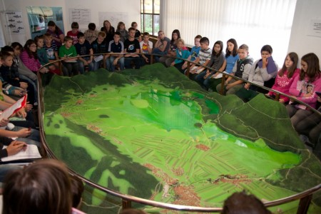
V drugem delu ekskurzije pa si bomo ogledali živo maketo cerkniškega presihajočega jezera. Cerkniško jezero je prikazano z unikatnim modelom - živo maketo, kjer v pomanjšanem merilu vidimo prostorski položaj jezera, njegovo širšo kraško okolico med coprniško Slivnico in gozdnatimi Javorniki. Ob strokovni razlagi natančno spoznamo delovanje vodnega sistema oziroma nastajanje in presihanje kraškega fenomena Cerkniškega jezera. Ob prikazu vodnega sistema spremljamo tonske posnetke življenja ob jezeru, tako resnično občutimo vso naravo, voda, ptice, živali… Živa Maketa Cerkniškega jezera je avtorsko delo Vekoslava Kebeta. Ta projekt je nastajal tri leta in je po izbiri materialov ter načinu izdelave unikat ter tudi prvi prikaz delovanja Cerkniškega jezera in natančno ponazarja stanje v naravi. Delo je plod avtorjevega poznavanja jezera.

